Практическая номер 5

Задания Вариант 3



Решение

1.Код

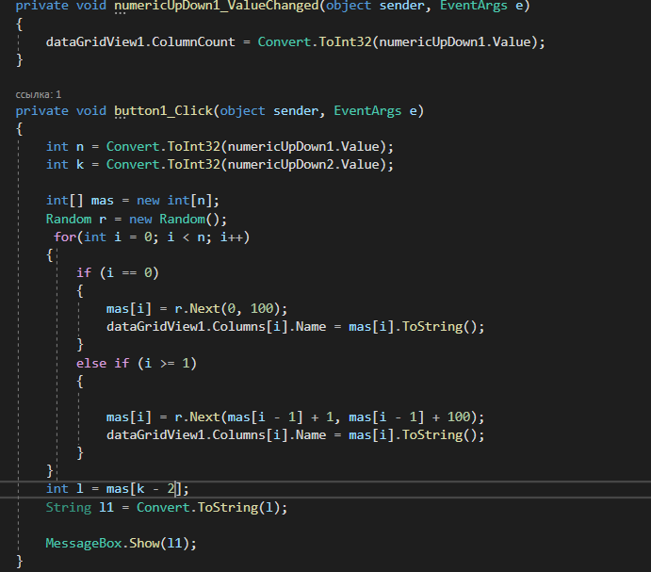

Скриншот 1.

2.Визуал

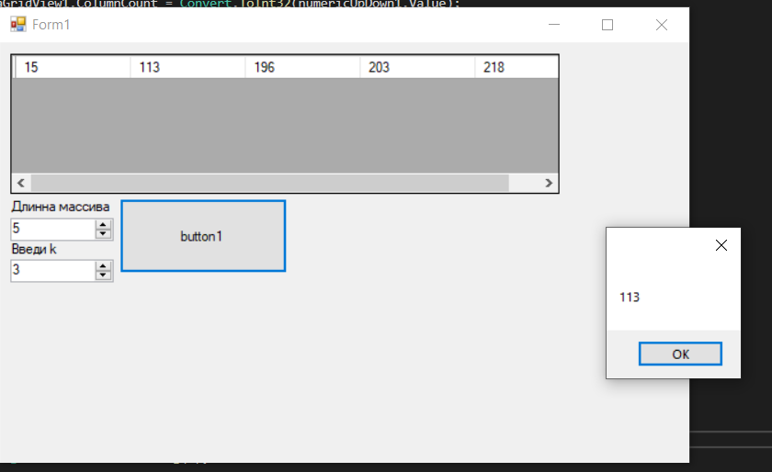

Скриншот 1.

https://github.com/RgorkaK9/-5.1-